สรุปการสำรวจ ด่านชั่งน้ำหนัก รถบรรทุก การทางพิเศษแห่งประเทศไทย
วันที่ 20 ตุลาคม 2565
สถานที่ ประชาอุทิศ

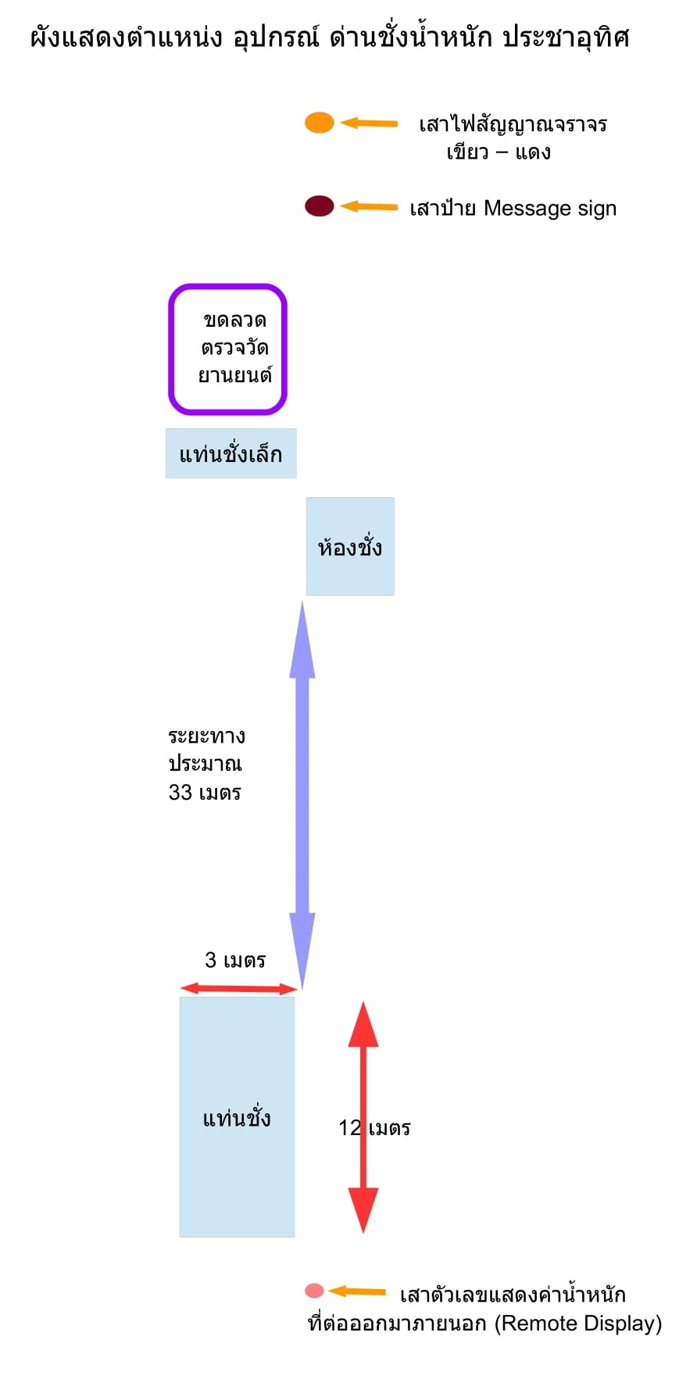

    - แท่นชั่ง ขนาด 12 x 3 เมตร
ยาว 12 เมตร
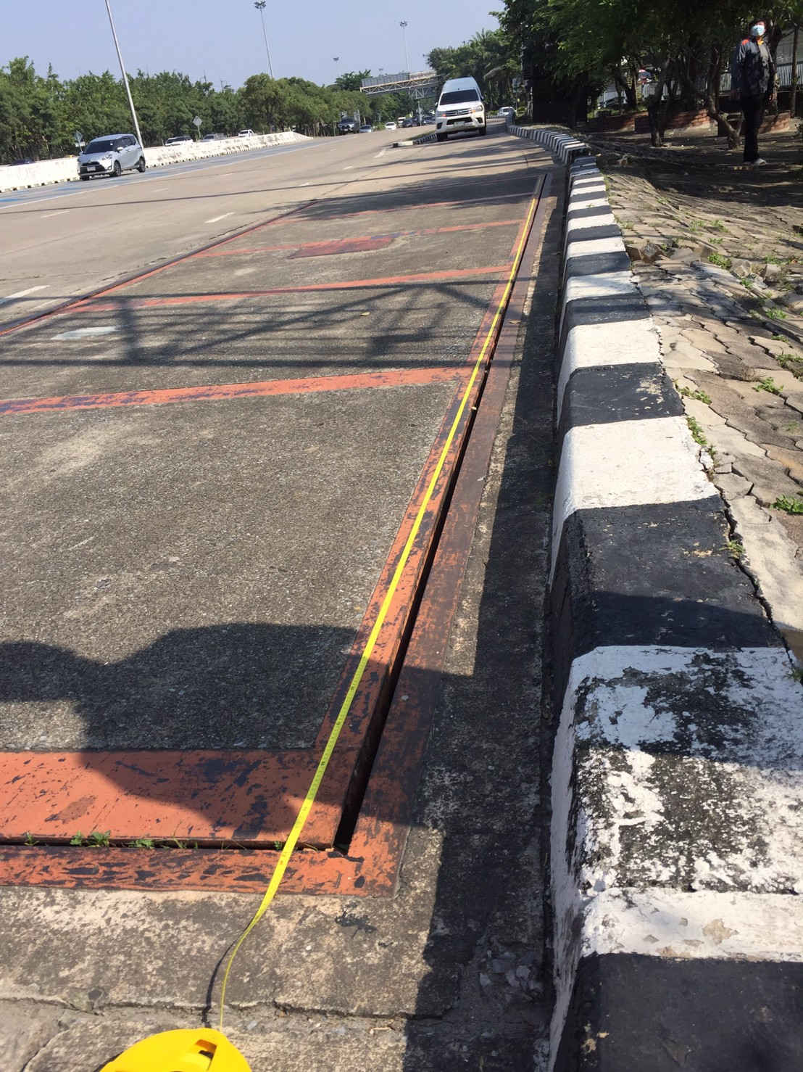
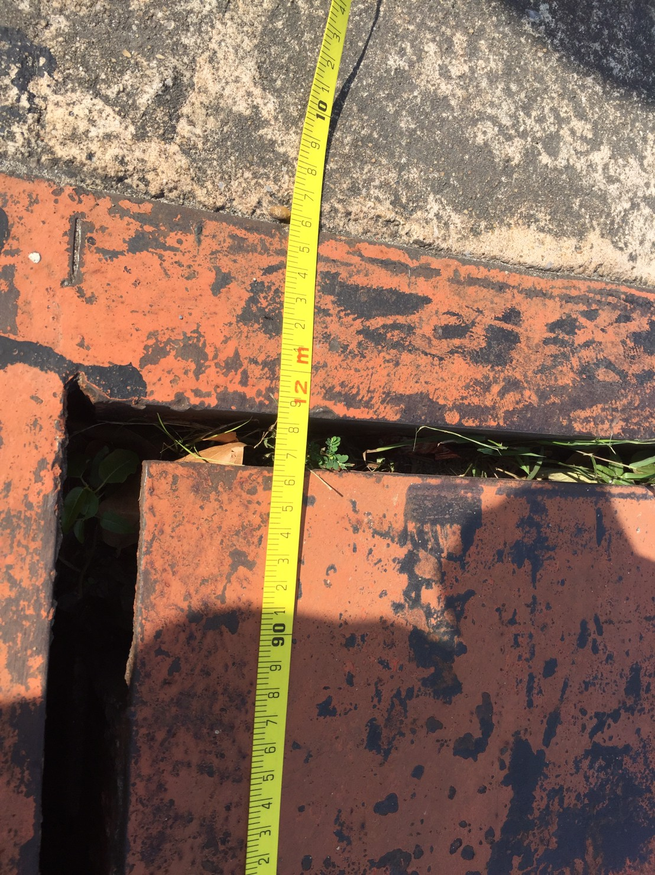
กว้าง 3 เมตร
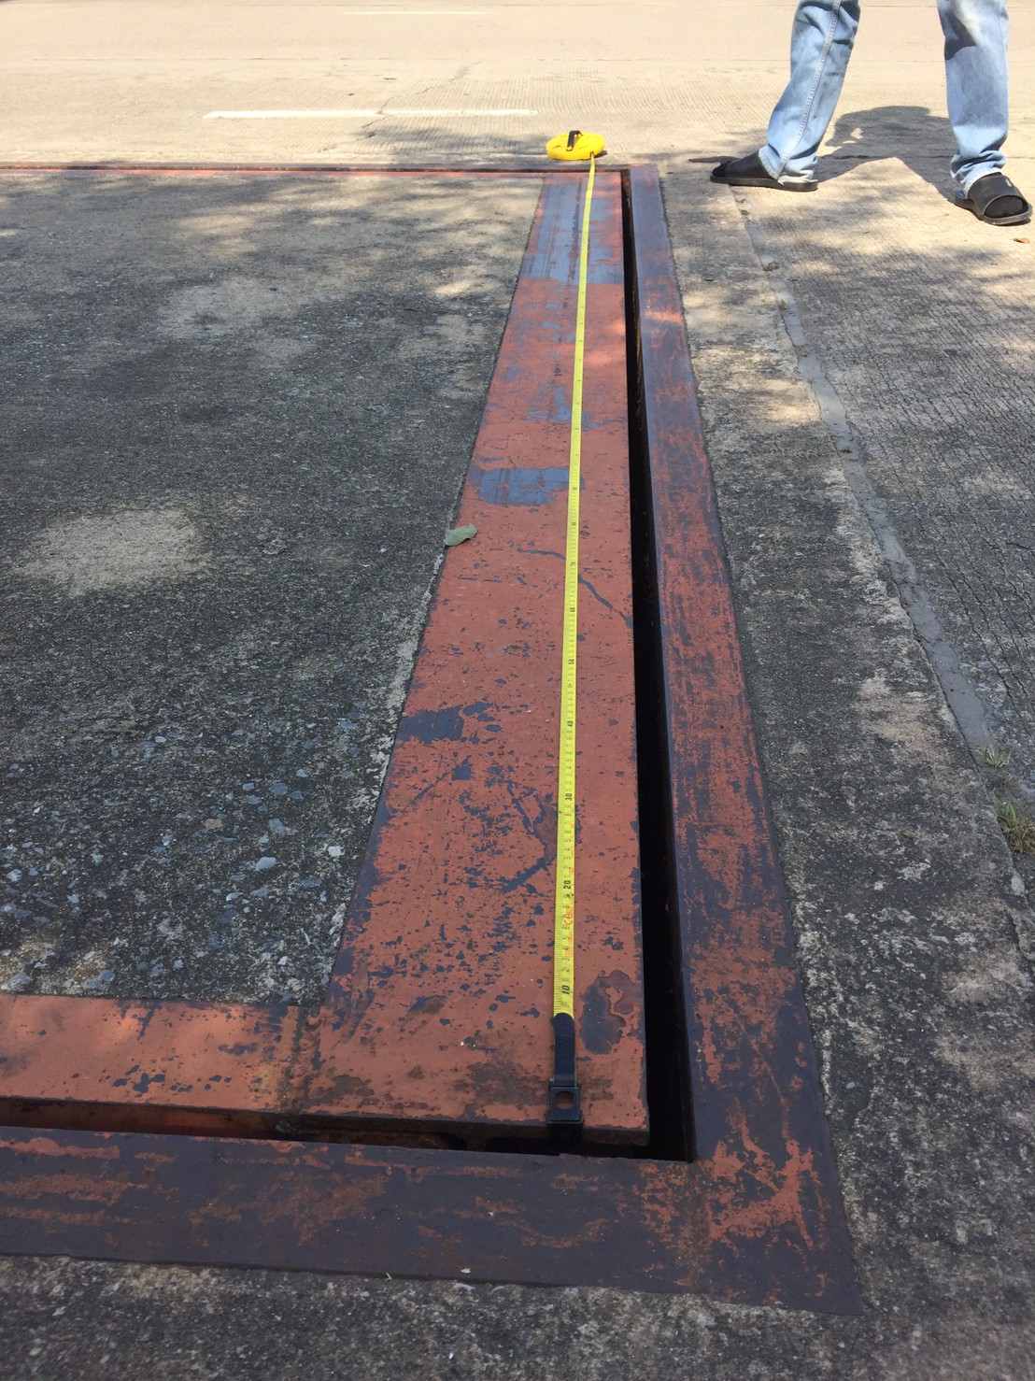
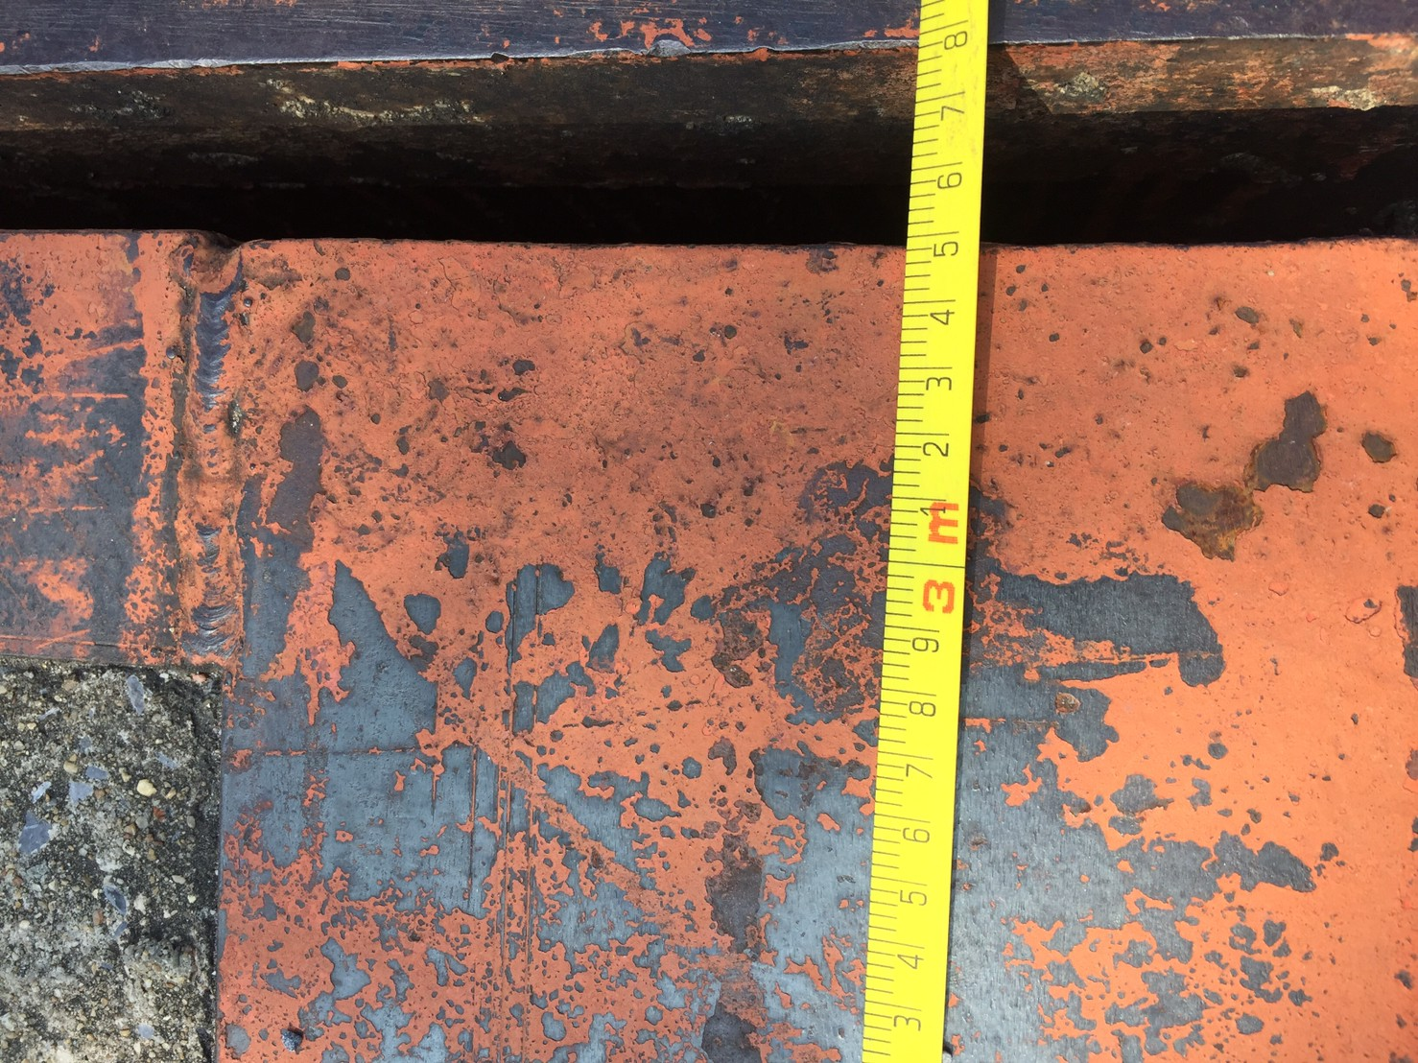
สถานะ ต้องปรับปรุง ในสภาพโลหะ ที่ผุกร่อน

    - Load Cell จำนวน 4 ตัว

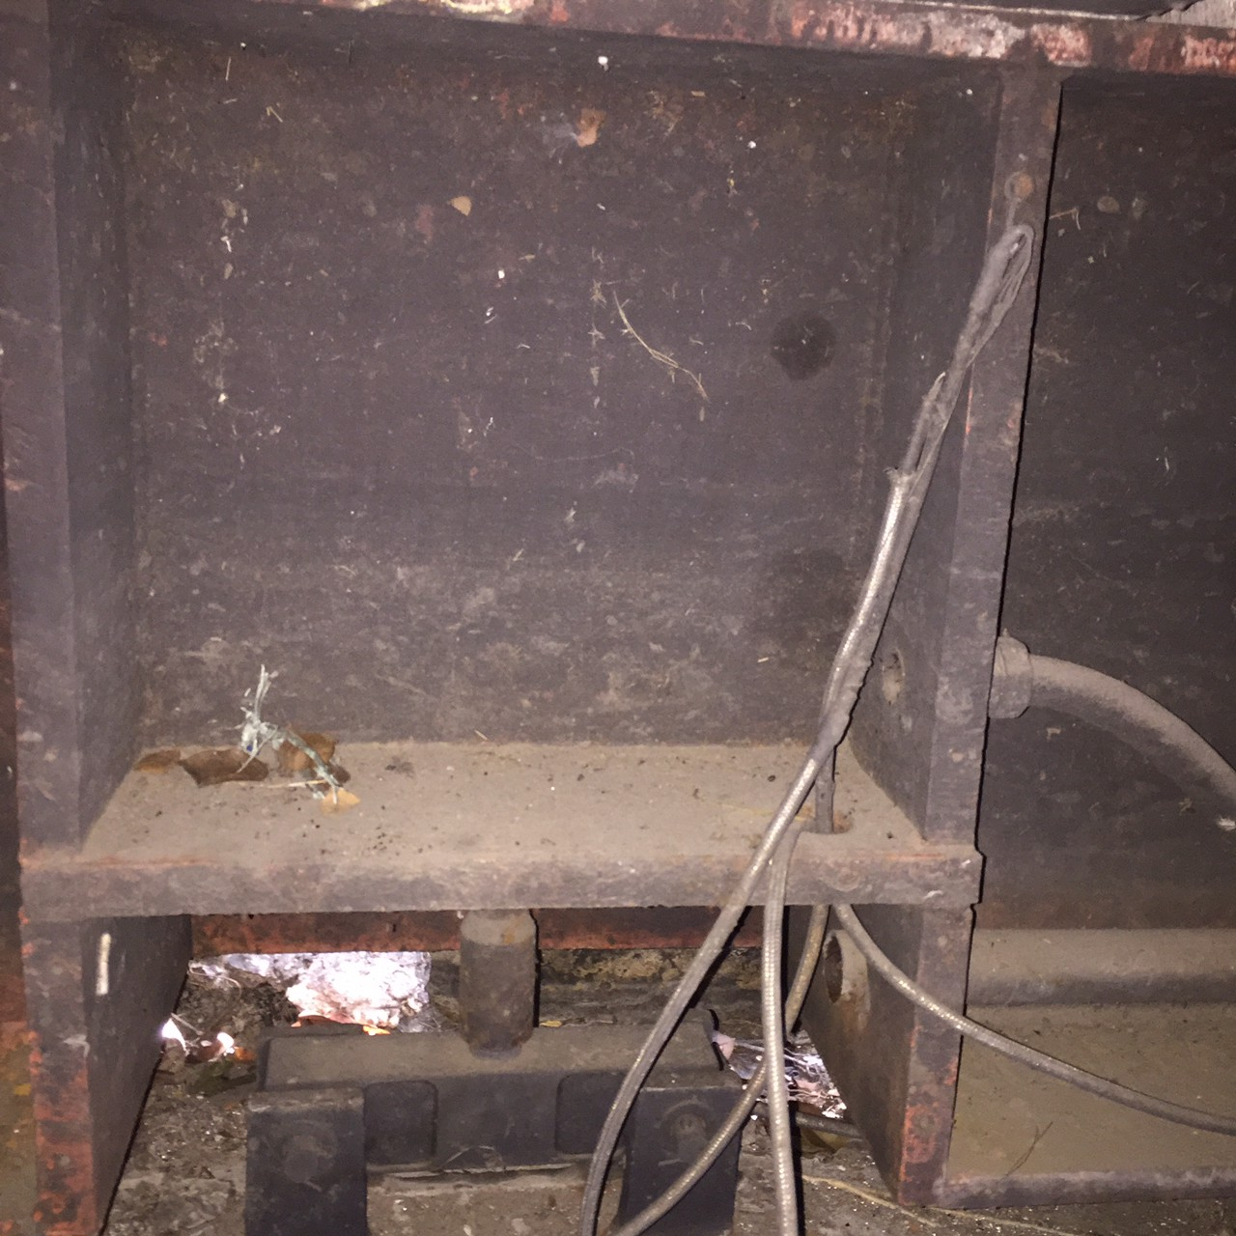
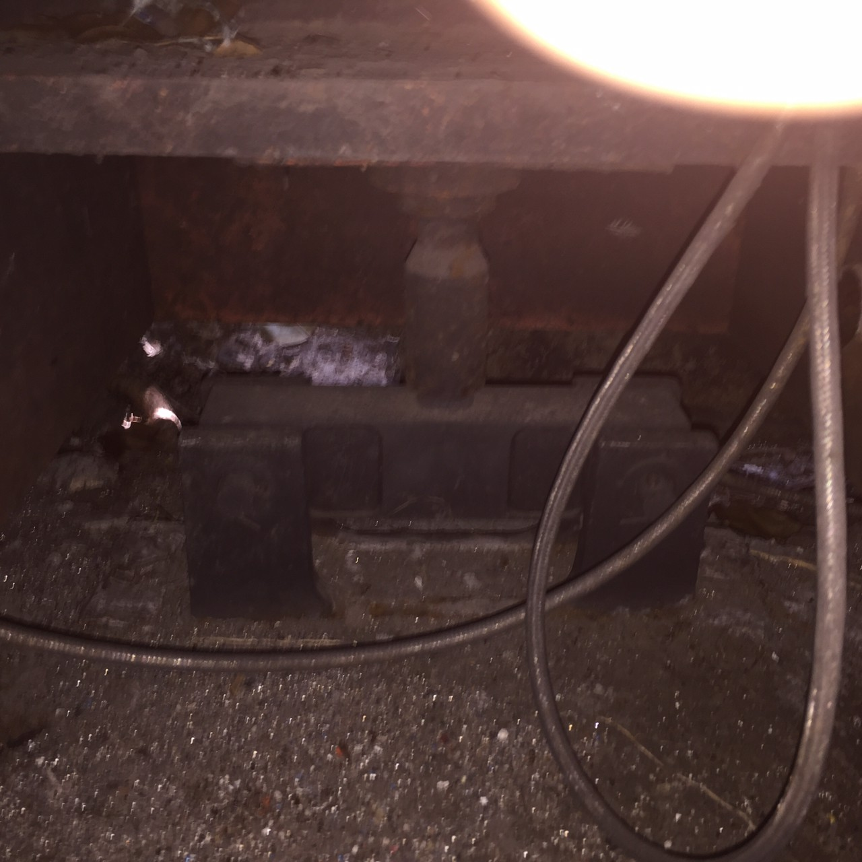
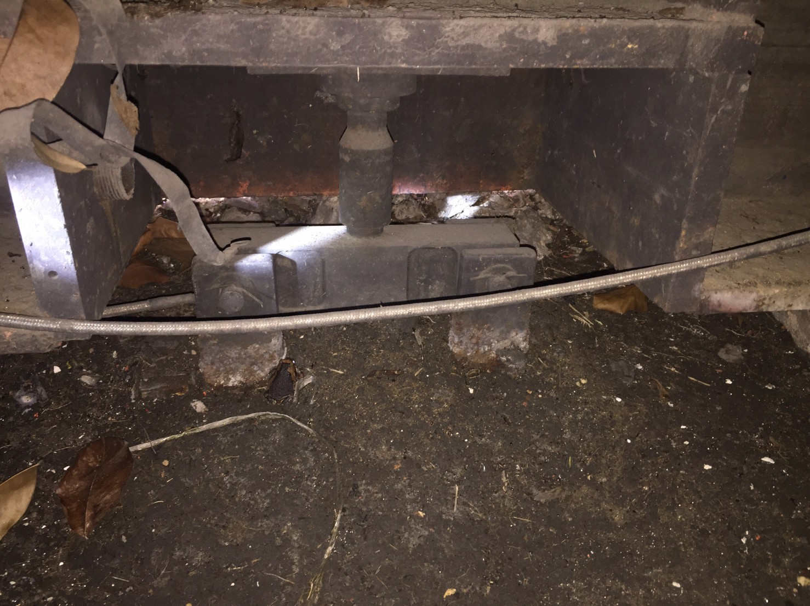
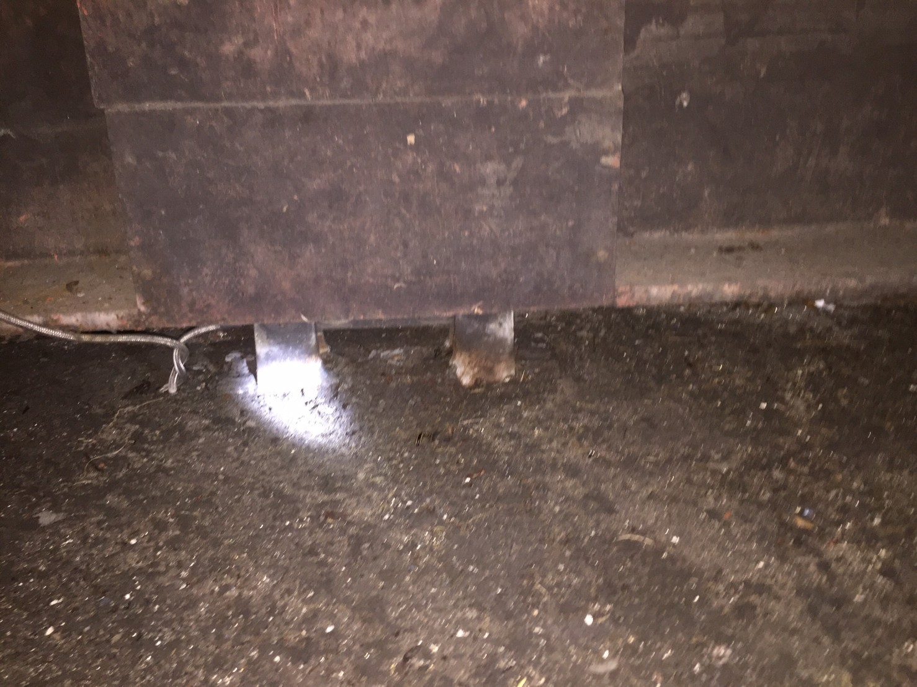

สถานะ ไม่สามารถประเมินได้ ไม่มีไฟฟ้า เครื่องชั่ง ไม่เปิดใช้งาน

    - กล่องรวมสัญญาณ (Junction Box)
สถานะ ไม่มี

    - เครื่องแสดงค่าน้ำหนัก (Indicator)
สถานะ ไม่มี

    - จอแสดงผลภายนอก (Remote Display)

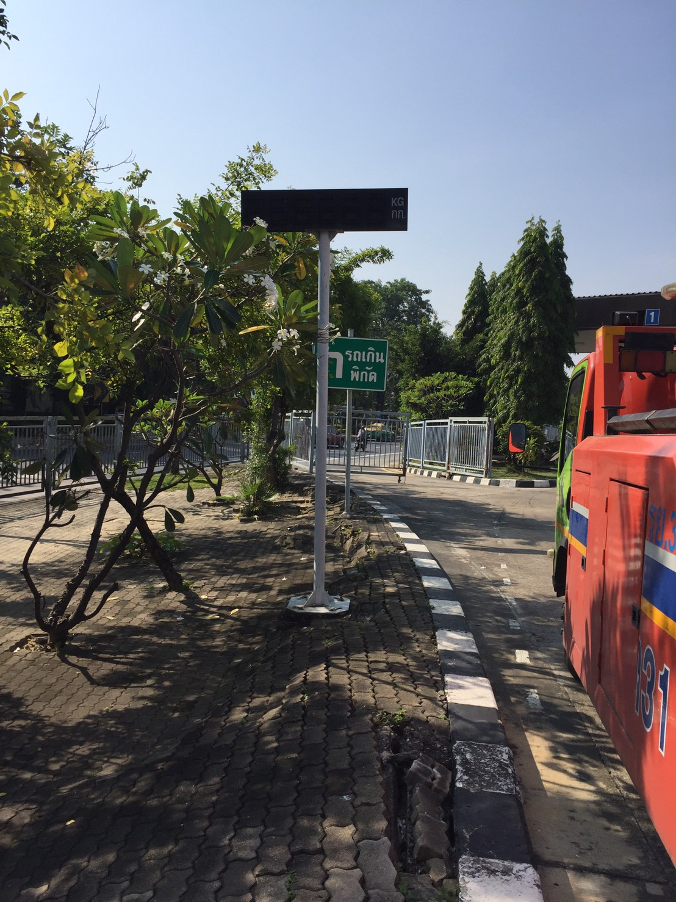
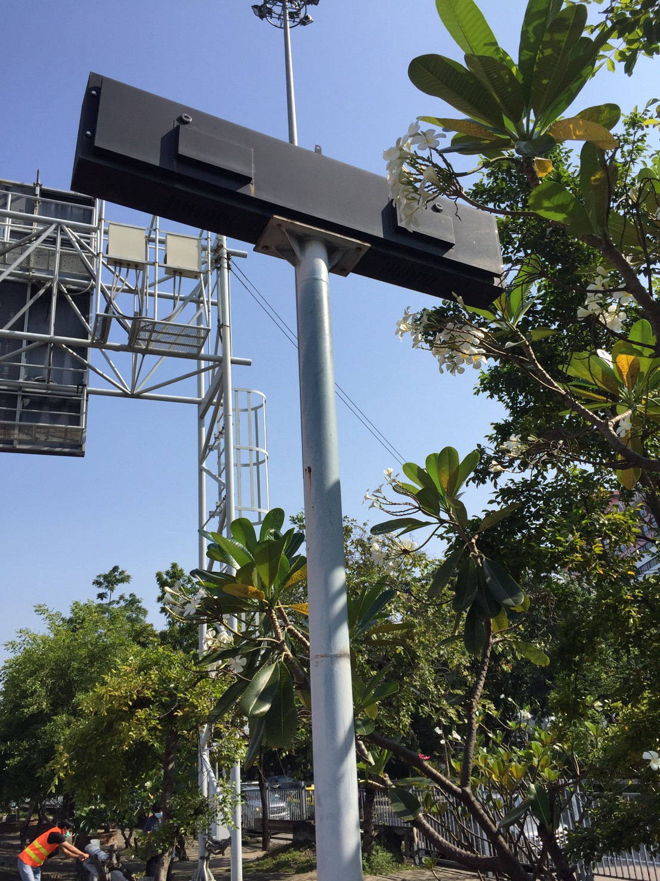

สถานะ สภาพเก่า

    - ปั๊มน้ำแบบดูดตะกอน
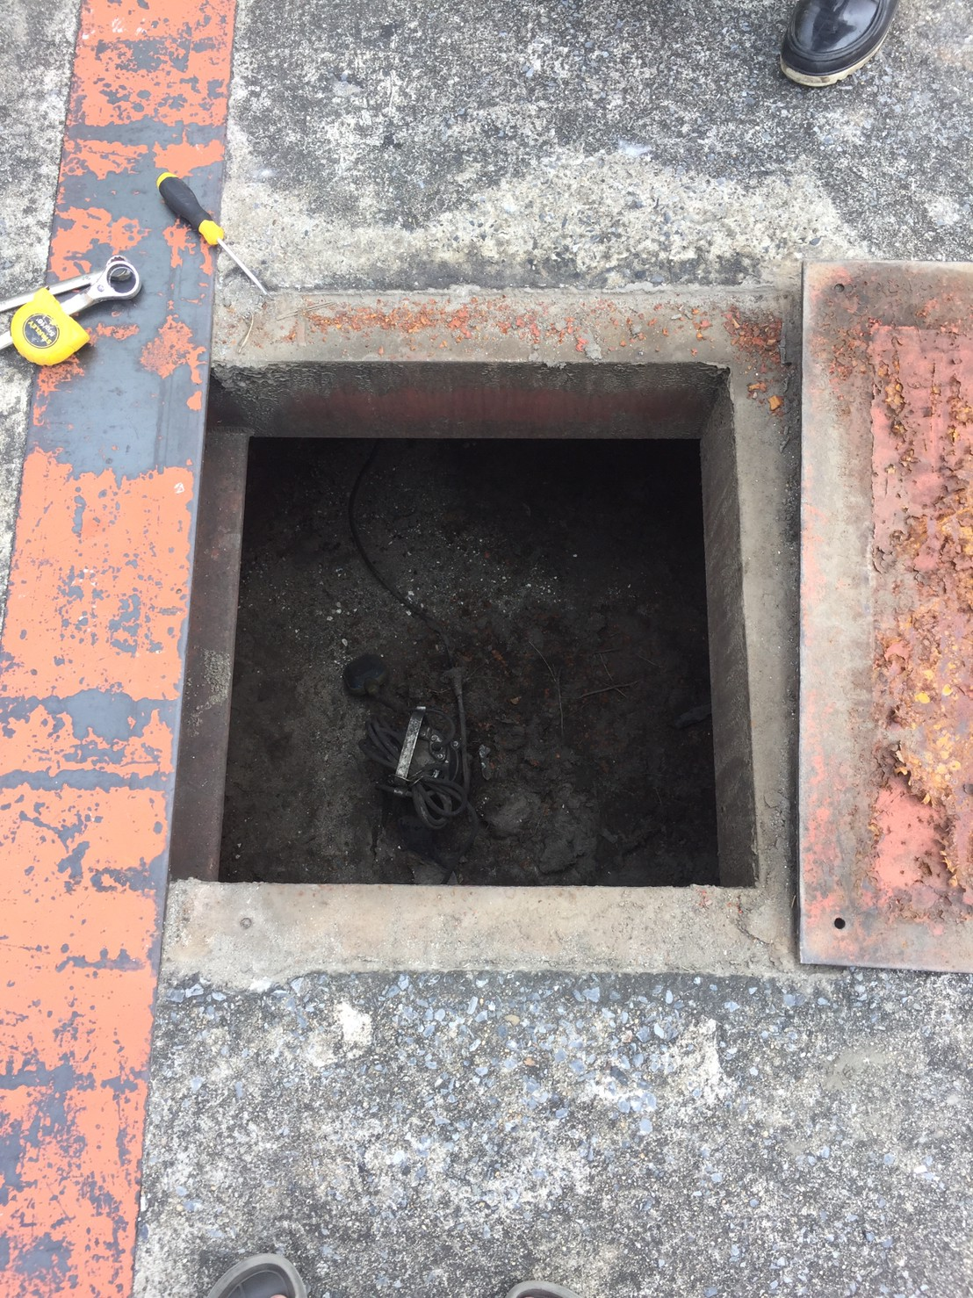
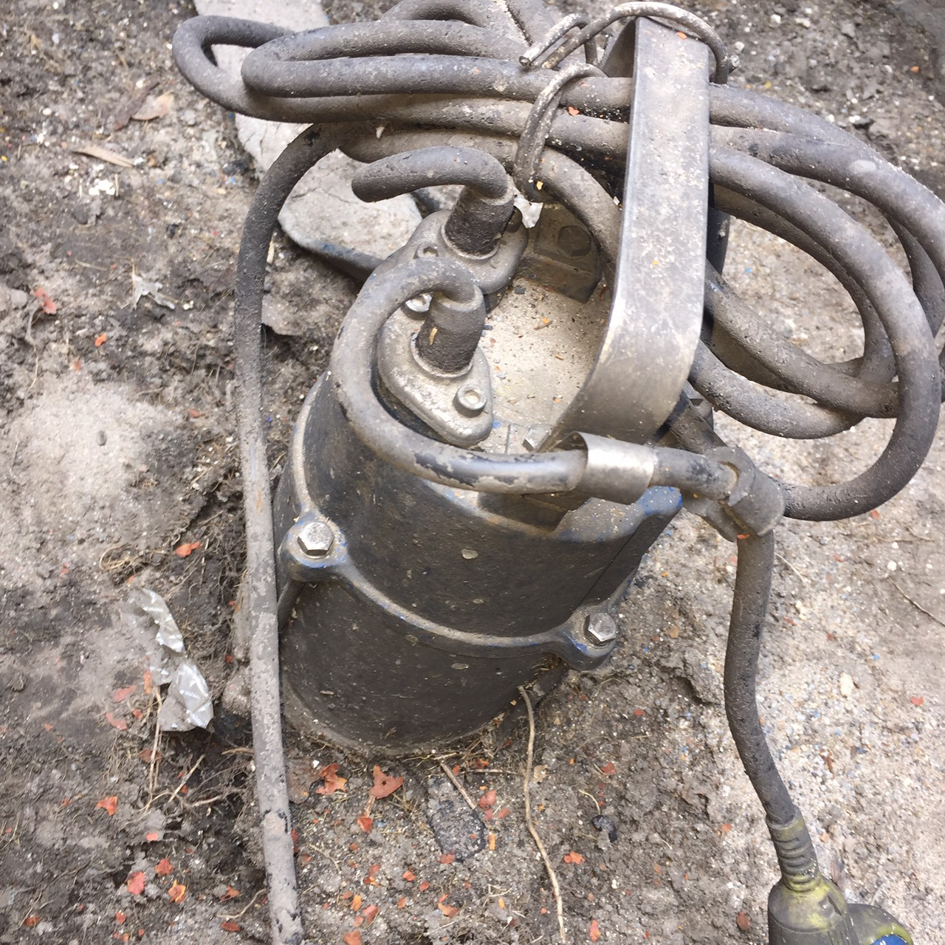

สถานะ เนื่องจากไม่มีกระแสไฟฟ้า จึงไม่ได้มีการลองการทำงานของปั๊ม แต่สภาพที่ไม่เก่าจึงประเมินว่า ยังคงทำงานได้

    - ตู้ควบคุมปั๊มน้ำ
สถานะ ไม่มี

    - ไฟสัญญาณจราจร เขียว แดง

ทางเข้า 1 ชุด
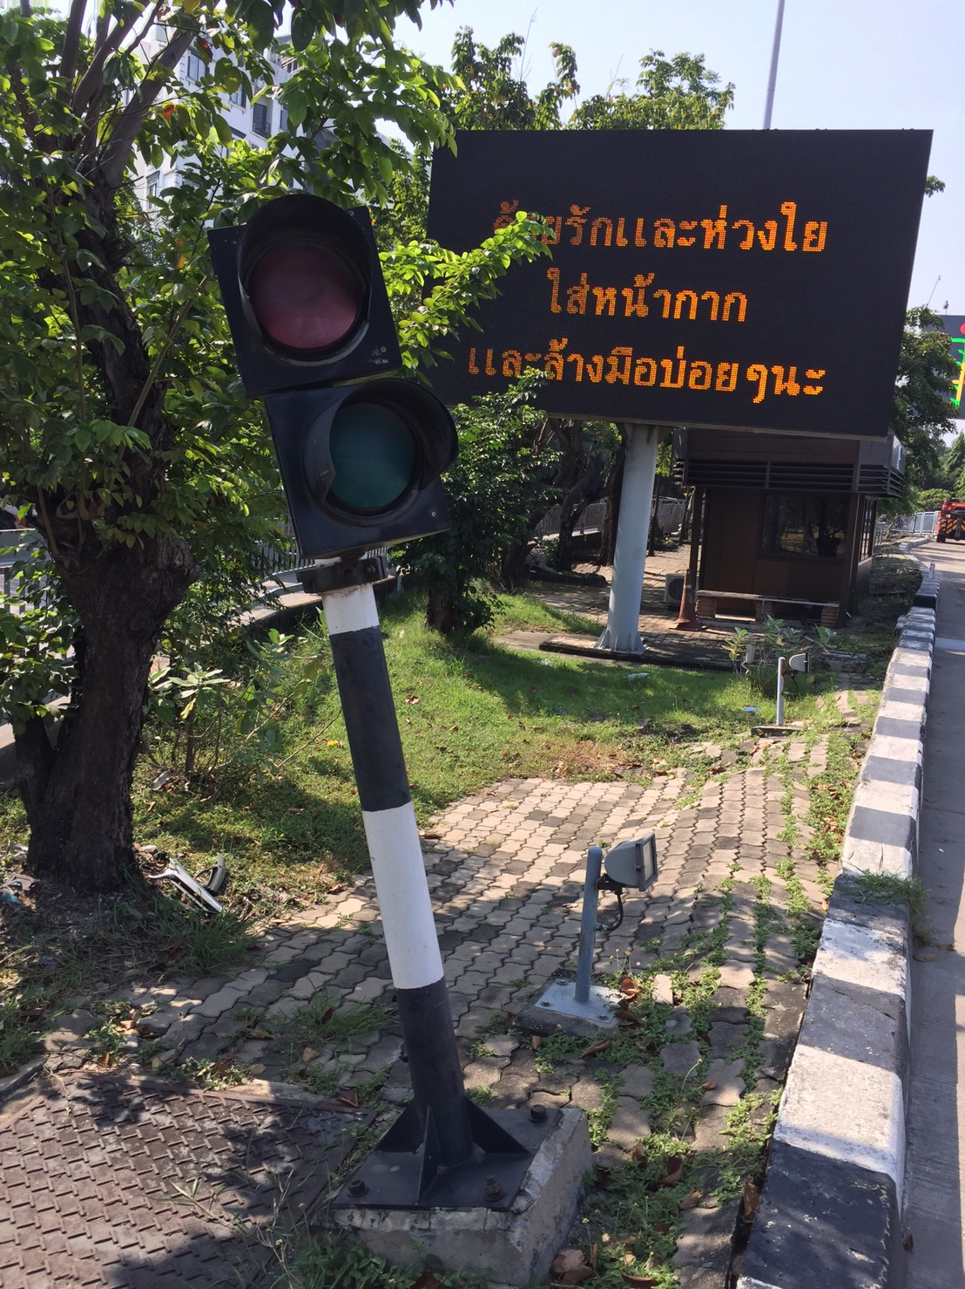

สถานะ เก่า ชำรุด ไม่สามารถทำงานได้

    - ตู้ควบคุมไฟสัญญาณจราจร เขียว แดง
สถานะ ไม่มี

    - คอมพิวเตอร์
สถานะ ไม่มี

    - Printer Star SP300

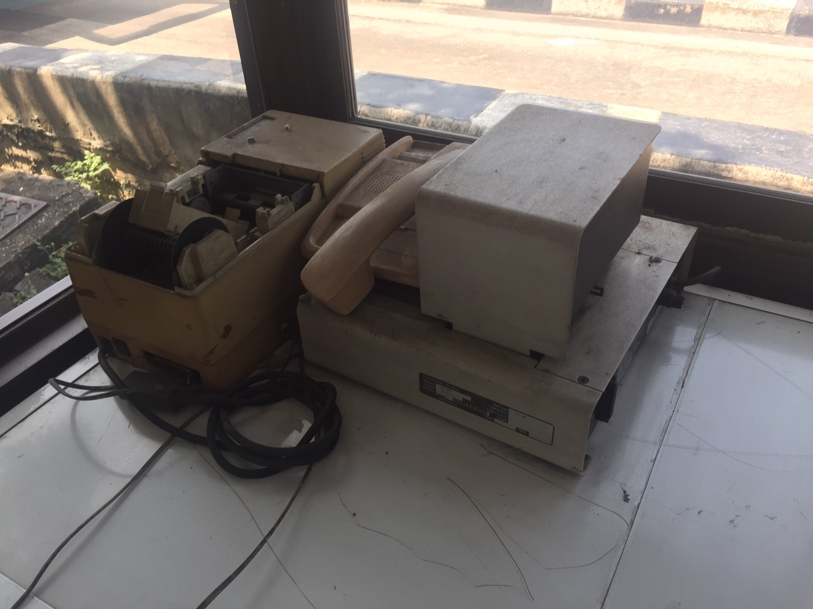
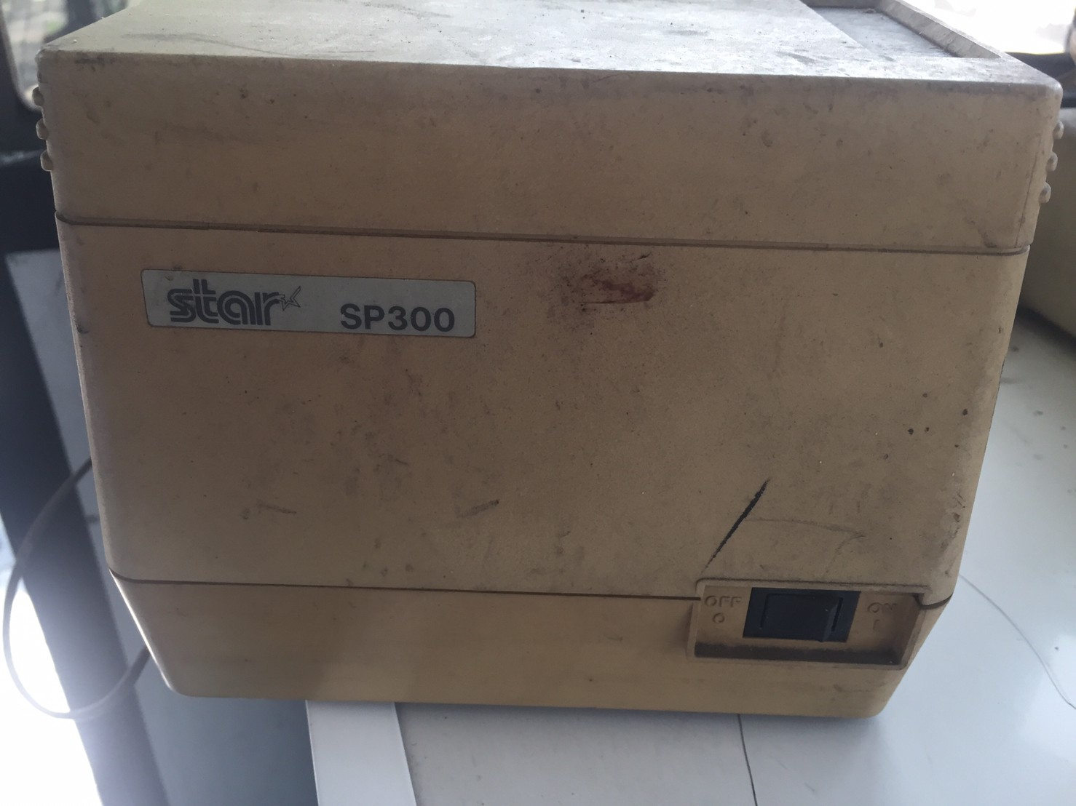

สถานะ เก่า ชำรุด ไม่สามารถทำงานได้

    - กล้องโทรทัศน์วงจรปิด

สถานะ ไม่มี

- เครื่องบันทึกภาพโทรทัศน์วงจรปิด
สถานะ ไม่มี

- ฐานรองรับโหลดเซล
ไม่มีตอม่อรองรับ Foundation Plate

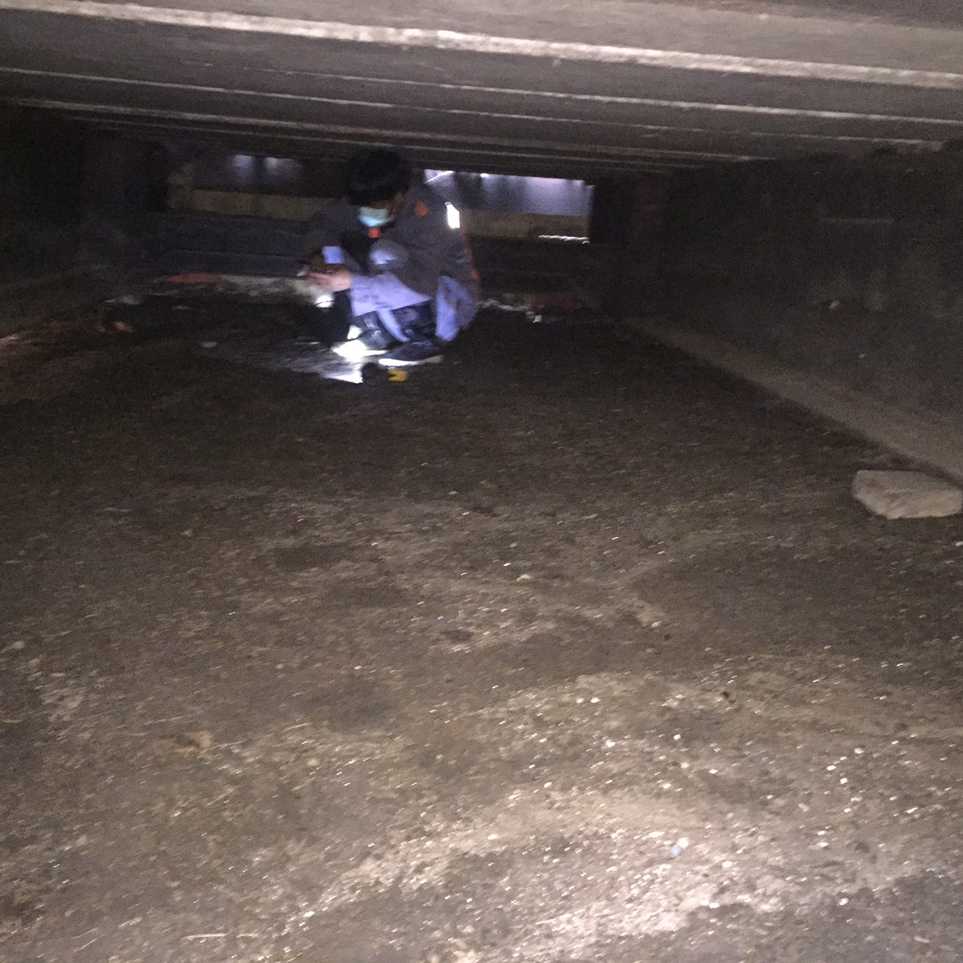
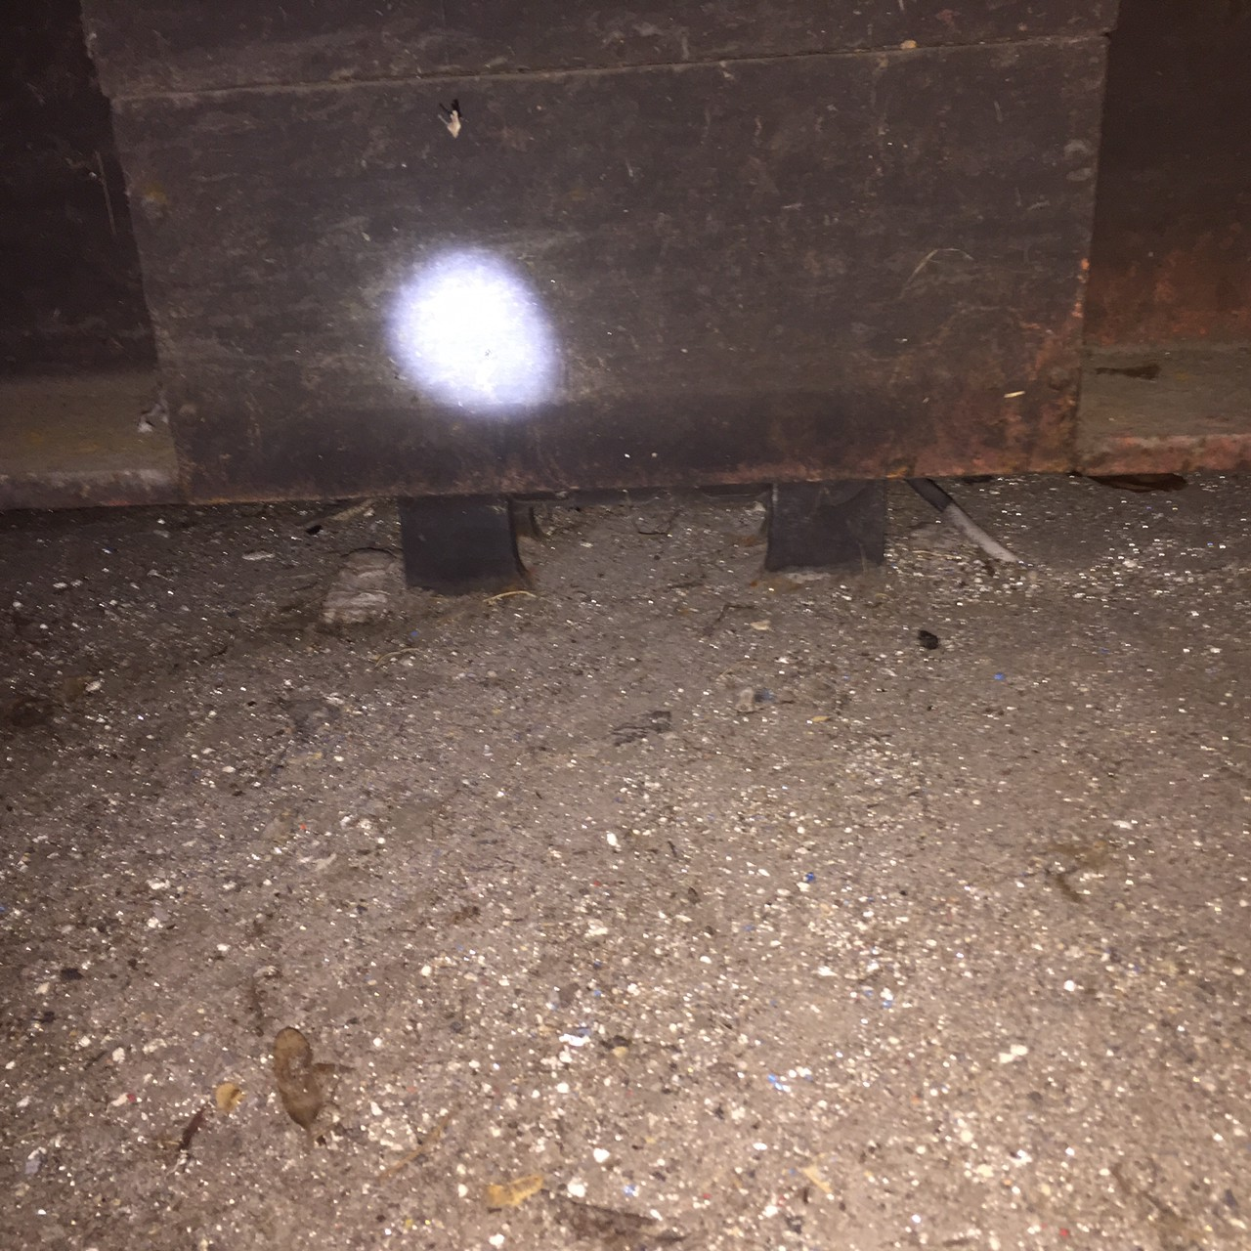

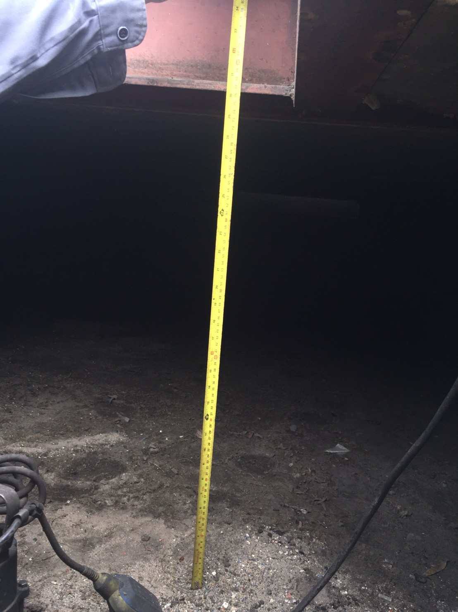
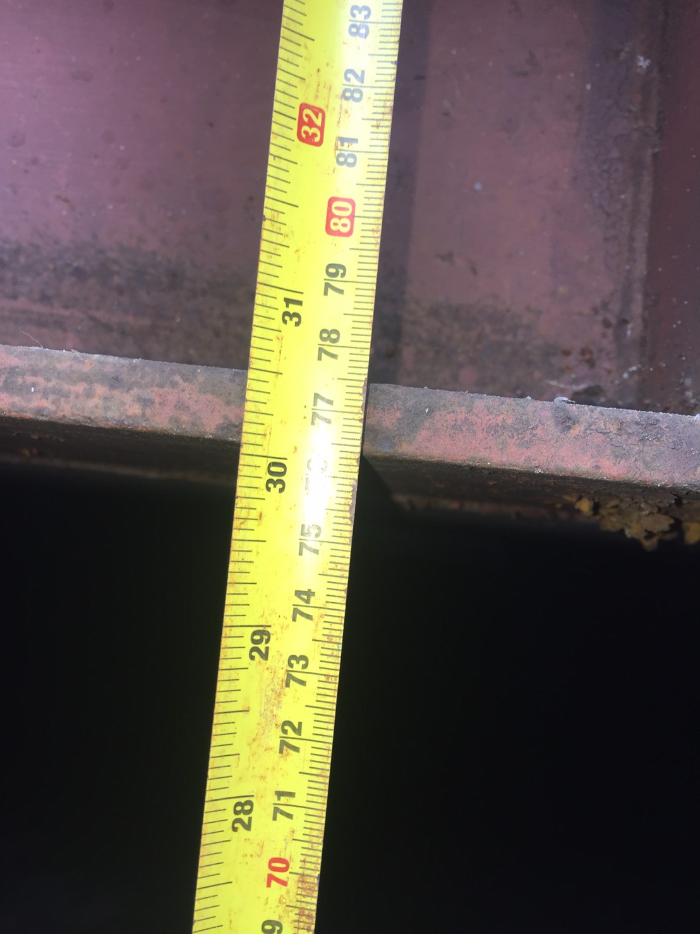

สถานะ ต้องปรับปรุง ในสภาพโลหะ ที่ผุกร่อน
หมายเหตุ ระยะความสูง จาก พื้นบ่อแท่นชั่ง ถึง แผ่นชั่ง ประมาณ 76 cm.

15.เหล็กฉากขอบบ่อแท่นชั่ง
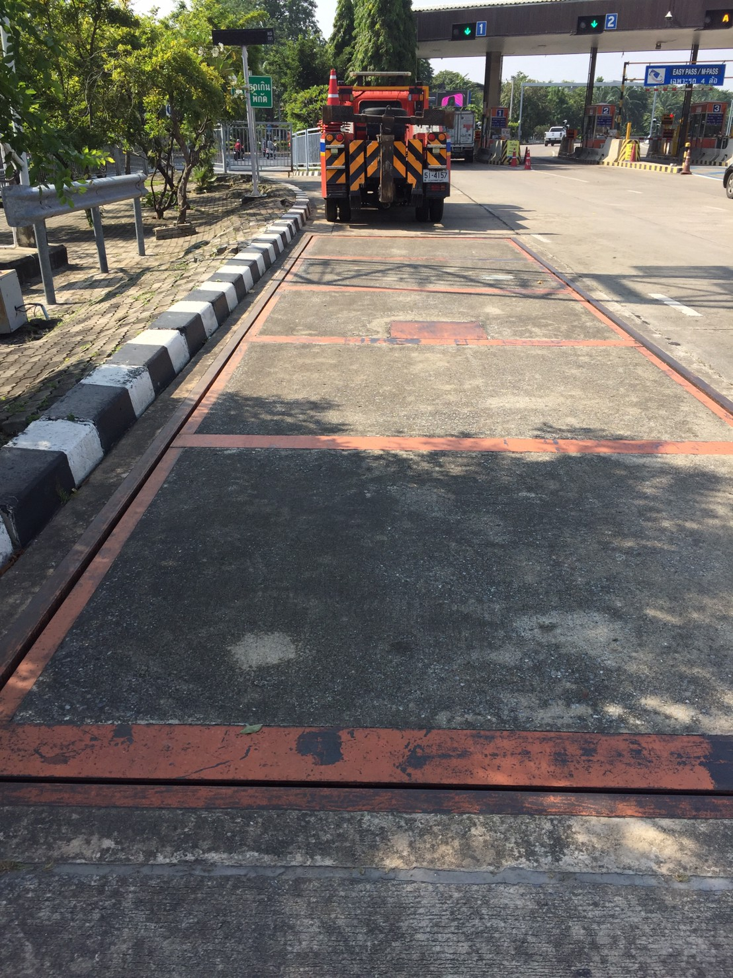

สถานะ สภาพไม่ ชำรุด จนไม่สามารถทำการชั่งได้

    - Stopper

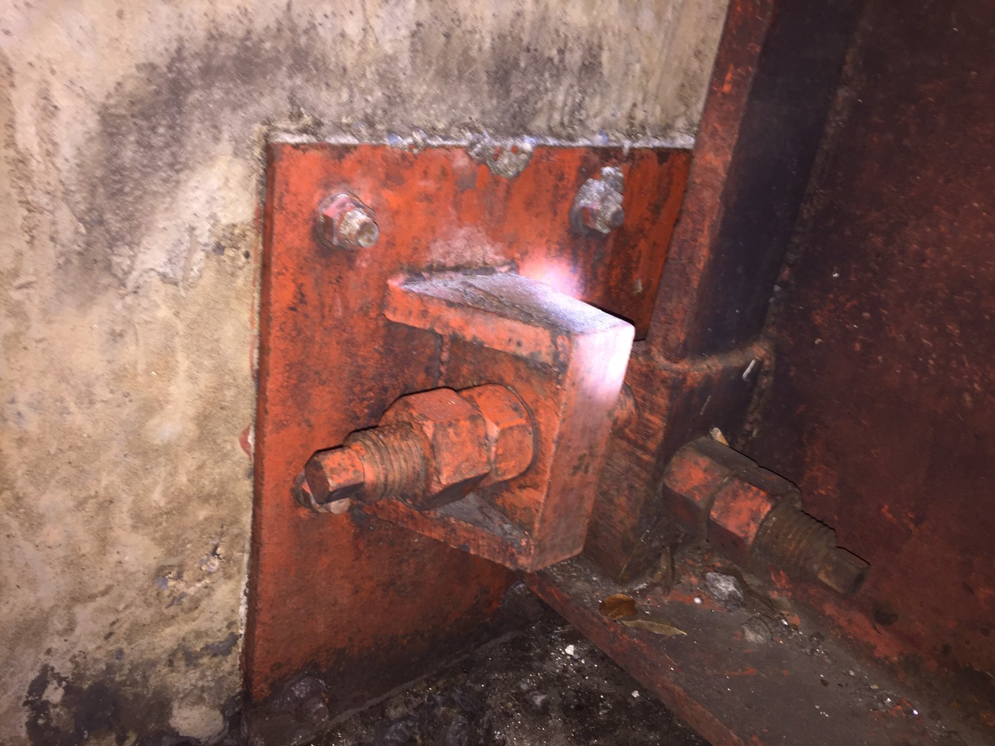
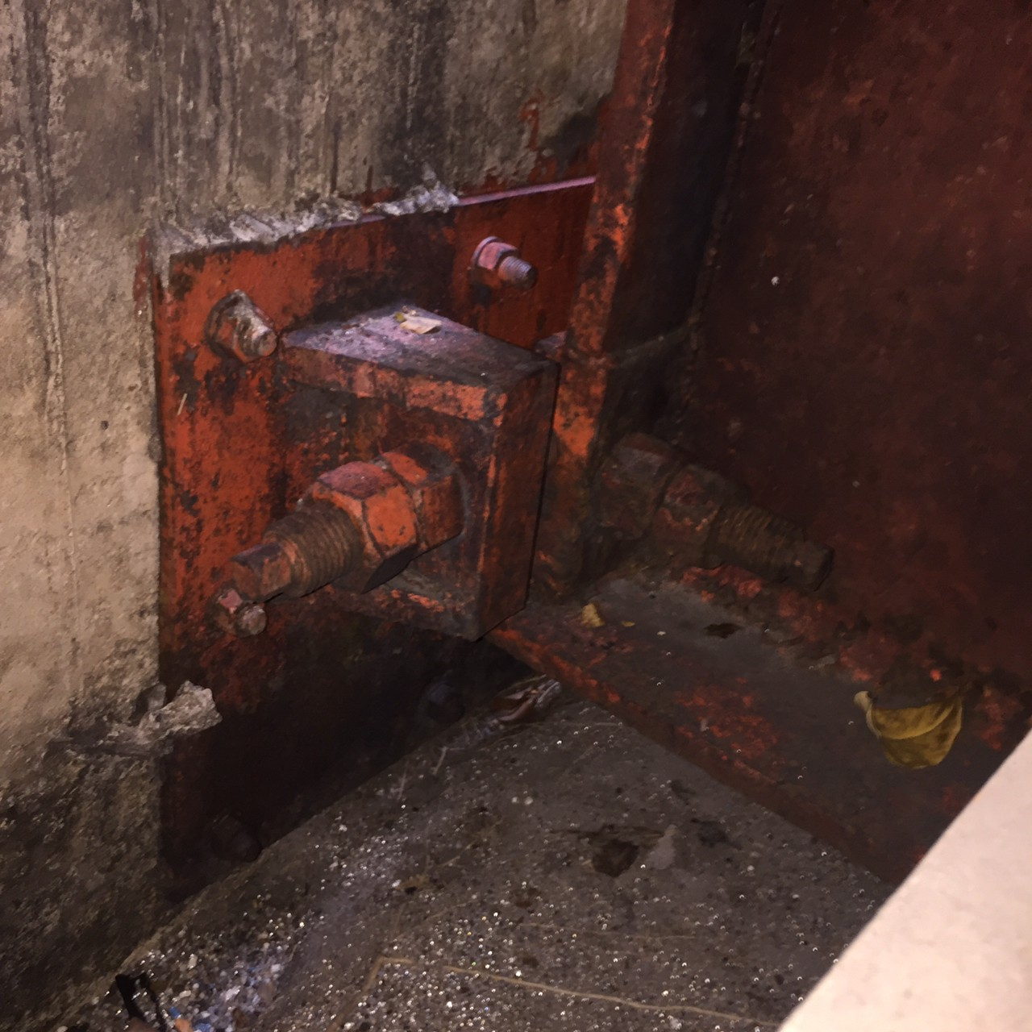
สถานะ สภาพเก่า ไม่สามารถปรับตั้ง ระยะ ช่องว่าง ได้
จำนวน Bumper 4 จุด อยู่ที่ปลายแท่นชั่ง ฝั่งละ 2จุด
ในแต่ละชุด รับแรงทั้งแนว Sideและ End

    - ระบบกราวนด์แท่นชั่งน้ำหนัก
สถานะ ไม่มี



